Iwan Turgieniew — klasyk rosyjskiej literatury
Jeśli jesteś miłośnikiem rosyjskiej literatury, <strong>Iwan Turgieniew</strong> jest jednym z najbardziej zasługujących na uwagę pisarzy!

Iwan Turgieniew
Iwan Turgieniew to rosyjski pisarz, zaliczany do najważniejszych przedstawicieli rosyjskiego realizmu. Opisywał przede wszystkim rosyjskie społeczeństwo i życie na prowincji, ale innym bardzo ważnym wątkiem w jego twórczości był konflikt pokoleń.
Iwan Turgieniew — sylwetka pisarza
Iwan Turgieniew urodził się w 1818 roku. Pochodził z zamożnej rodziny ziemiańskiej, dzięki czemu uzyskał dobre wykształcenie. Studiował na wydziale filologicznym Uniwersytetu Moskiewskiego, później kontynuował naukę w Petersburgu i Berlinie. Po studiach pracował w ministerstwie spraw wewnętrznych, ale po dwóch latach oddał się pracy literackiej.
Turgieniew krytykował brutalną politykę cara Mikołaja I, a głoszone przez niego poglądy, choć nie były radykalne, nie podobały się władzom. M.in. pisarz uwolnił wszystkich chłopów, których dostał po rodzicach, mimo że pańszczyznę w Rosji zniesiono dopiero 11 lat później. Pisarz nawet był aresztowany i zesłany do majątku rodzinnego, gdzie przebywał 2 lata. W związku z napiętą sytuacją polityczną pisarz wiele lat spędzał poza Rosją i umarł w 1883 roku we Francji.

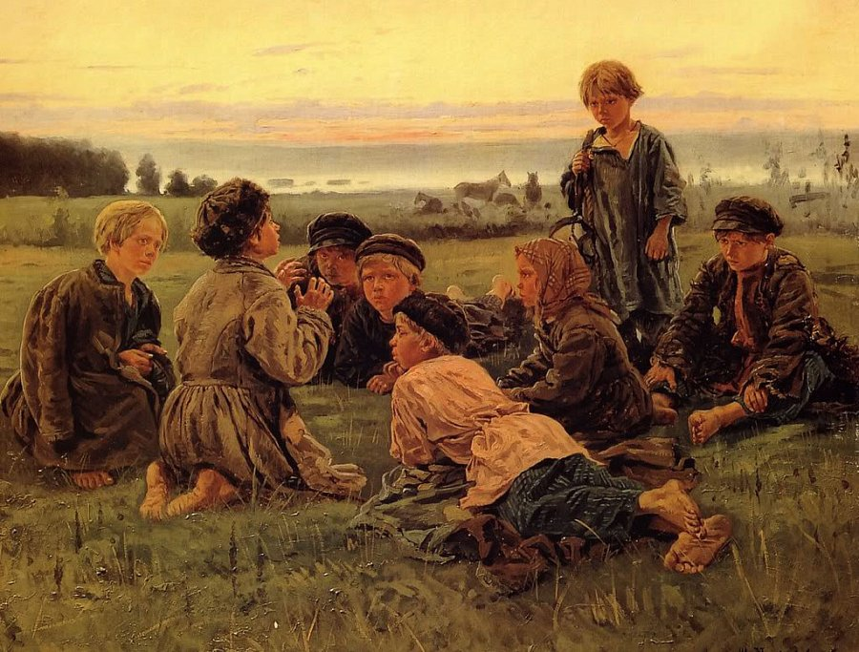
Twórczość Iwana Turgieniewa
Przedmiotem zainteresowania Iwana Turgieniewa była przede wszystkim rosyjską wieś i społeczeństwo drugiej połowy XIX wieku. Zadebiutował z poezją, ale kilka lat później skupił się na pisaniu powieści, dramatów i opowiadań. Do najważniejszych dzieł Turgieniewa zalicza się m.in.:
l „Rudin” - pierwsze opowiadanie pisarza;
l Powieść „Ojcowie i dzieci” poświęcona konfliktowi pokoleń;
l Zbiór opowiadań „Zapiski myśliwego”.
Dzieła tego rosyjskiego pisarza zaliczane są nie tylko do klasyki literatury rosyjskiej, ale i światowej. Prawdopodobnie był to pierwszy rosyjski pisarz, który zdobył sławę na Zachodzie. Poruszane przez niego tematy i charakterystyczny (realistyczny, ale jakże poetycki) styl pisania po dzień dzisiejszy budzą zainteresowanie czytelników z całego świata.

